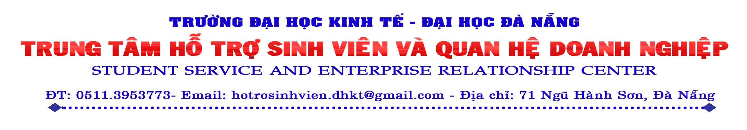

THÔNG BÁO
Chương trình xét cấp học bổng “Thắp sáng niềm tin”năm 2015
- Thông tin học bổng
Với mong muốn sát cánh cùng các em trên mỗi bước đi, mỗi thử thách khó khăn của cuộc sống, chắp cánh ước mơ cho các em và thắp lên ngọn lửa sưởi ấm trái tim những mảnh đời bất hạnh, năm 2007 ngôi nhà chung Thắp Sáng Niềm Tin đã được xây dựng nên bởi tâm huyết và tấm lòng hảo tâm của Tập thể CBCNV Tổng Công ty Tài chính Cổ phần Dầu khí Việt Nam (PVFC), tiếp theo là Tổng Công ty Dầu Việt Nam (PV Oil), Tổng Công ty Cổ phần Dịch vụ Kỹ thuật Dầu khí Việt Nam (PTSC) – những thành viên của Tập đoàn Dầu khí Quốc gia Việt Nam cùng nhiều tổ chức, doanh nghiệp, cá nhân trong và ngoài nước có ý chí tự nguyện góp công góp của xây dựng và phát triển Quỹ học bổng.

- Điều kiện & tiêu chí xét cấp học bổng:
  - Sinh viên trúng tuyển vào các trường đại học công lập, đạt điểm từ 20 điểm trở lên cho 3 môn thi (không tính điểm ưu tiên, điểm cho từng môn tối thiểu >=5 điểm).
  - Hoàn cảnh gia đình: sinh viên phải thuộc gia đình có hoàn cảnh đặc biệt khó khăn (có xác nhận hộ nghèo). Gia đình không có khả năng lo cho em học đại học (Quỹ sẽ đến nhà xác minh hoàn cảnh gia đình).
  - Học lực: tối thiểu đạt danh hiệu học sinh tiên tiến 03 năm liền tại cấp THPC (ưu tiên các em đạt học sinh giỏi 03 năm liền, đạt học sinh giỏi các cấp).
  - Sinh viên phải chưa được nhận học bổng thường kỳ của các tổ chức, cá nhân khác.
  - Học bổng sẽ được trao từng học kỳ. Các sinh viên khi đã được duyệt cấp học bổng phải phấn đấu đạt kết quả học tập, rèn luyện loại KHÁ trở lên mới được tiếp tục nhận học bổng cho học kỳ tiếp theo.

- Số lượng, trị giá học bổng (dành cho tân sinh viên):
- Số lượng: 100 suất (cả nước)
- Mức học bổng: 11.000.000 đồng/1 năm học/1 sinh viên và trao cho các em trong suốt thời gian học đại học với điều kiện kết quả học tập, rèn luyện đạt loại KHÁ trở lên.

- Thời gian và Thủ tục xét cấp học bổng:
- Hồ sơ đăng ký xét cấp học bổng Thắp Sáng Niềm Tin bao gồm:
- Hồ sơ đề nghị xét cấp học bổng
(tải hồ sơ trên website trường: www.due.udn.vn => Dịch vụ & Hỗ trợ => Học bổng - Du học hoặc link trực tiếp http://tinyurl.com/hosothapsangniemtin2015)
- Bản sao công chứng hộ khẩu.
- Bản sao công chứng học bạ THPT.
- Bản sao công chứng Giấy báo trúng tuyển đại học
- Bản sao công chứng sổ hộ nghèo (hoặc giấy xác nhận hộ nghèo).
- Thư giới thiệu của trường, giáo viên (nếu có).
- Thời gian nhận hồ sơ: đến hết ngày 16/09/2015
- Nơi nhận hồ sơ:
Văn phòng Trung tâm Hỗ trợ sinh viên và Quan hệ doanh nghiệp
Đ/c: dãy văn phòng trước Trường ĐH Kinh tế (văn phòng số 1)
Điện thoại: 05113.953.773 (di động: 0983.441.241)
Email: hotrosinhvien.dhkt@gmail.com
- Kết quả xét cấp học bổng: sẽ được thông báo sau ngày 30/10/2015.
Hồ sơ không hoàn trả lại cho những trường hợp không được xét cấp.
Mọi thông tin chi tiết xem thêm trên trang web Quỹ: www.thapsangniemtin.vn
Trân trọng!
TRUNG TÂM
HỖ TRỢ SINH VIÊN & QUAN HỆ DOANH NGHIỆP

